SURADNJA SA OŠ ŠKOLOM SKAKAVAC

Na Svjetski dan zaštite okoliša 5. lipnja 2023. godine, OŠ Skakavac obilježila je Dan škole i 20 godina rezervata Cret - Banski Moravci. Na svečano obilježavanje pozvana je i naša škola, koju su predstavile naše GLOBE učenice Magdalena Peroš, Dora Smiljanić i Lana Tomašić u pratnji učiteljice Marije Šako. Sa školom Skakavac imamo dugogodišnju suradnju. Nakon prigodnog programa škole domaćina slijedilo je razgledavanje panela i ekološke radionice. Zainteresirani učenici išli su na kratku terensku nastavu u Banske Moravce, gdje se nalazi botanički rezervat Cret Banski Moravci, zaštićen je kao poseban rezervat od 1967. godine. U cretu raste mah tresetar, može se vidjeti bijela čemerika i paprat iz ledenog doba. Učenici OŠ Skakavac redovito sudjeluju u čišćenju i održavanju rezervata.

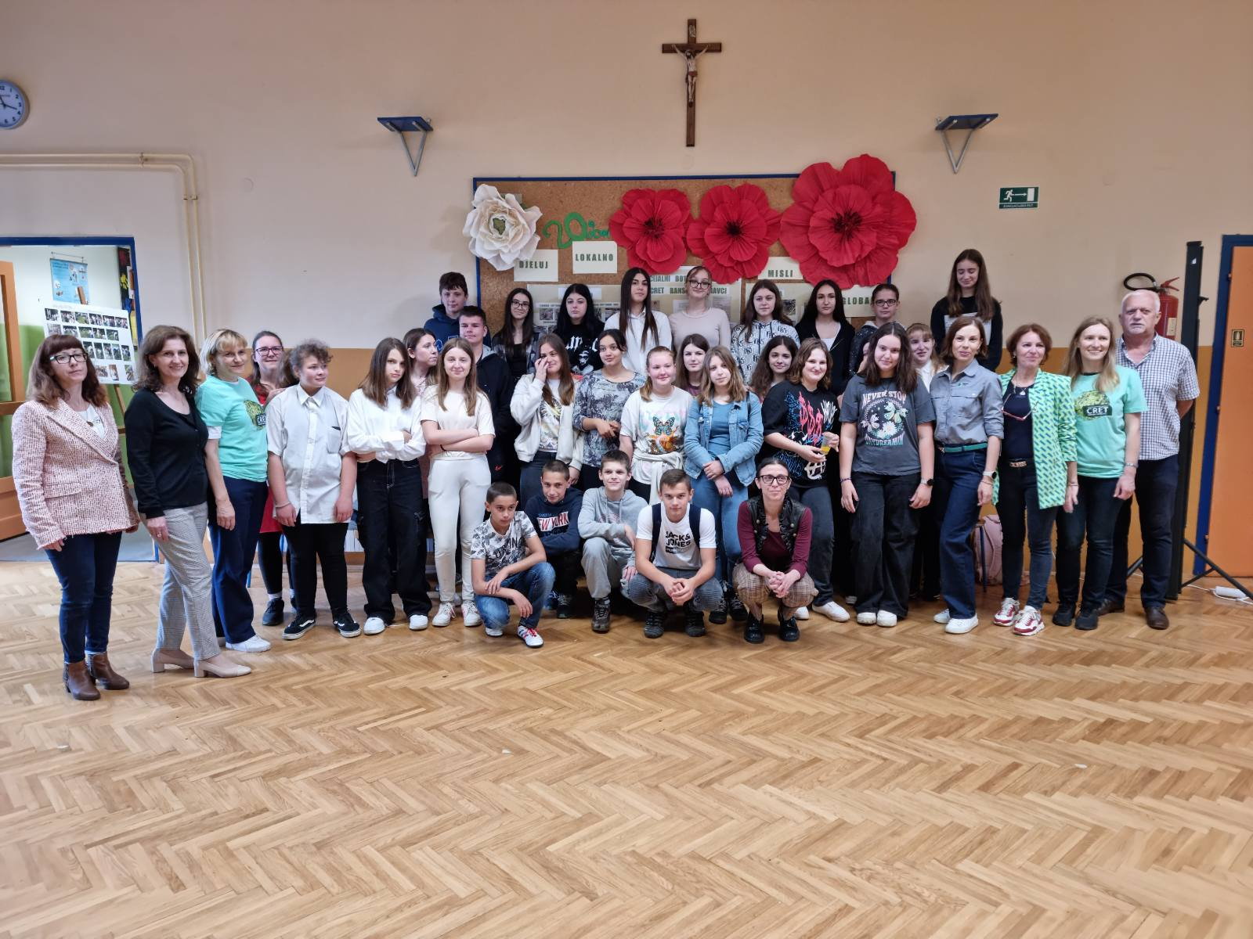

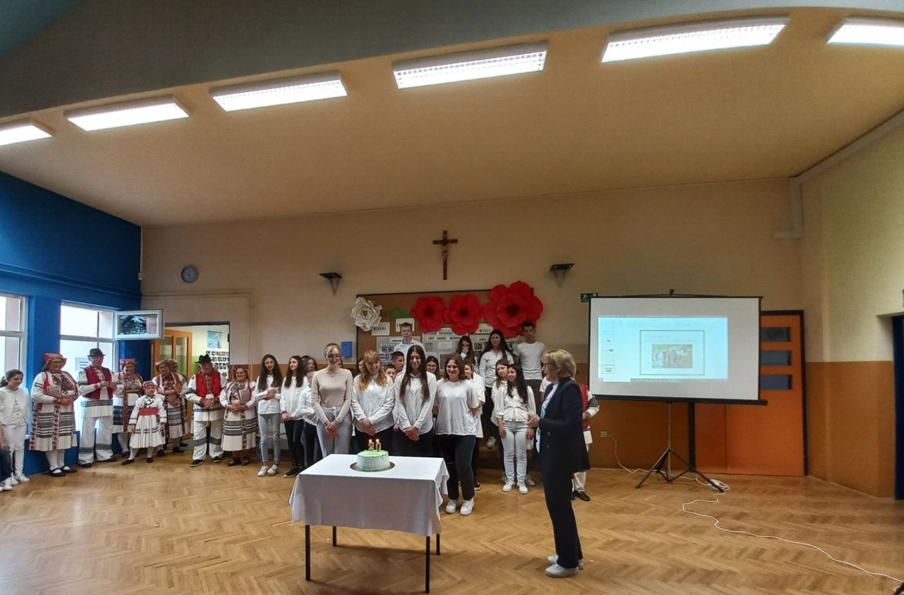
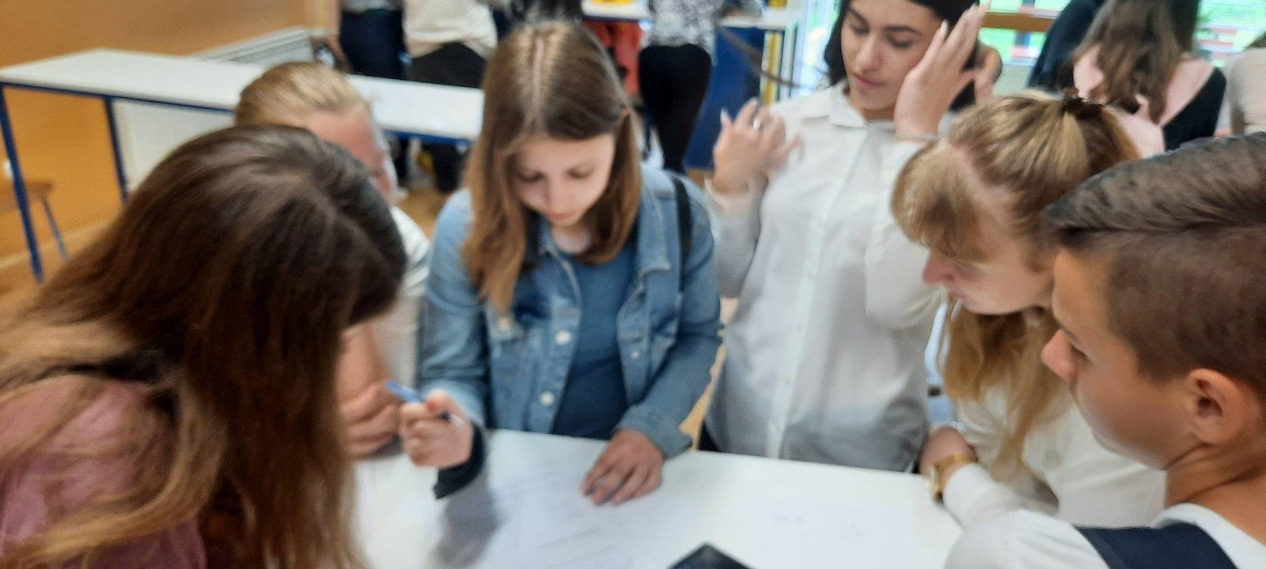
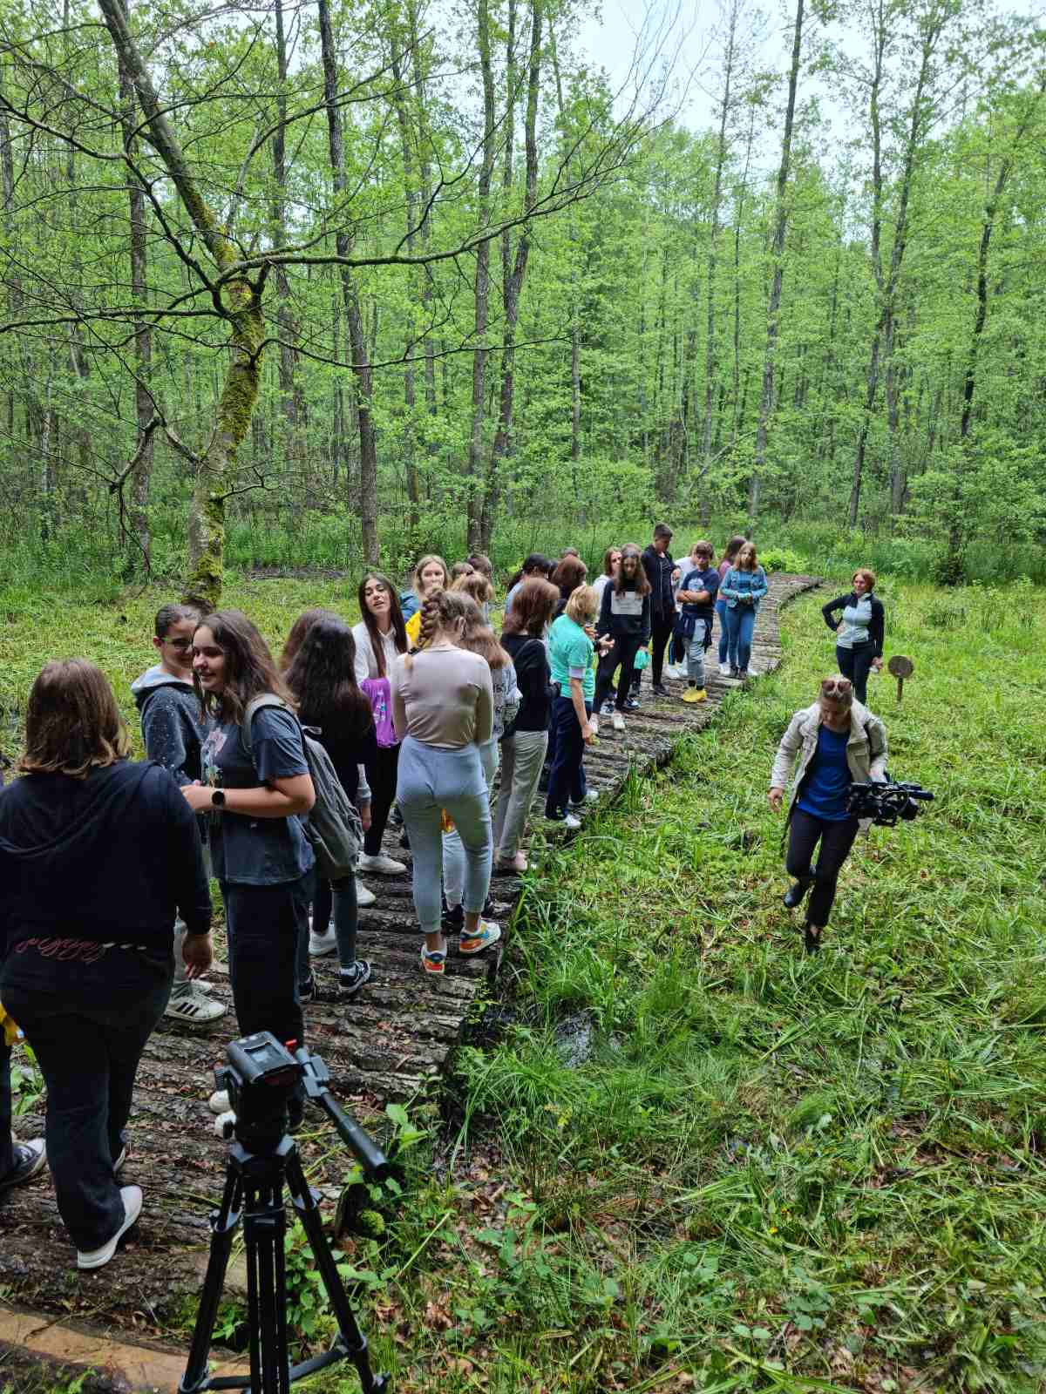
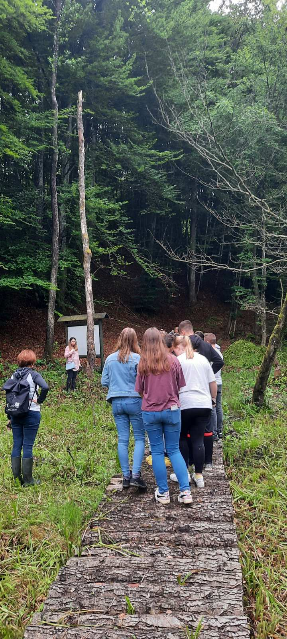
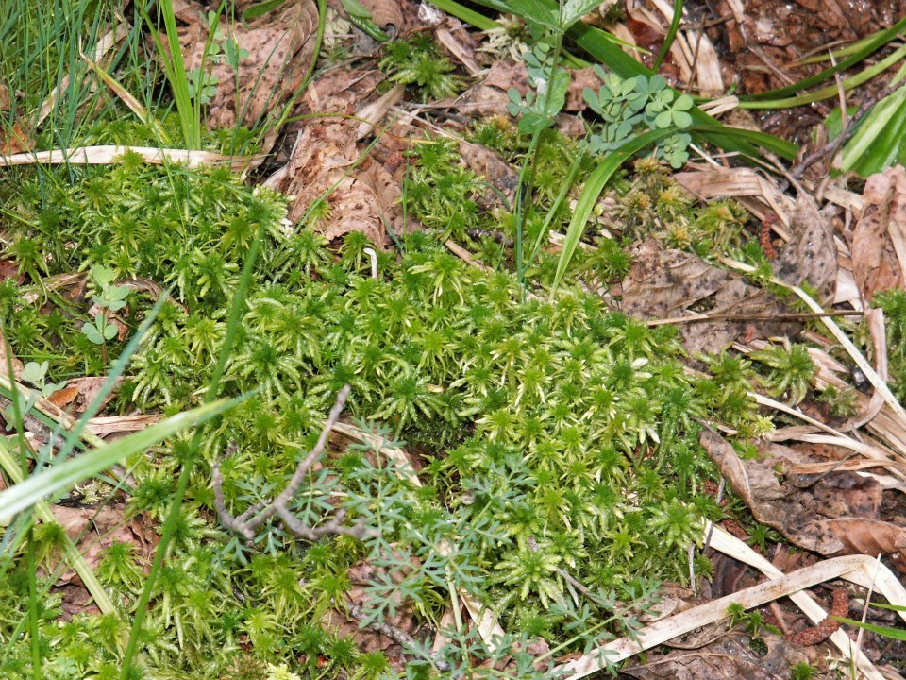

Pripremila: Marija Šako

